Запись по направлению к врачу детей через Госуслуги (ЕПГУ)
Для записи пациентов до 14 лет через «Госуслуги» по направлению к врачу одному из родителей необходимо создать ребенку свой аккаунт на «Госуслугах».
Для этого родитель заходит в личный кабинет «Госуслуг», переходит в «Документы» – «Семья и дети».
В разделе «Семья и дети» в блоке «Дети» необходимо создать «Карточку ребёнка» если она не создавалась ранее.
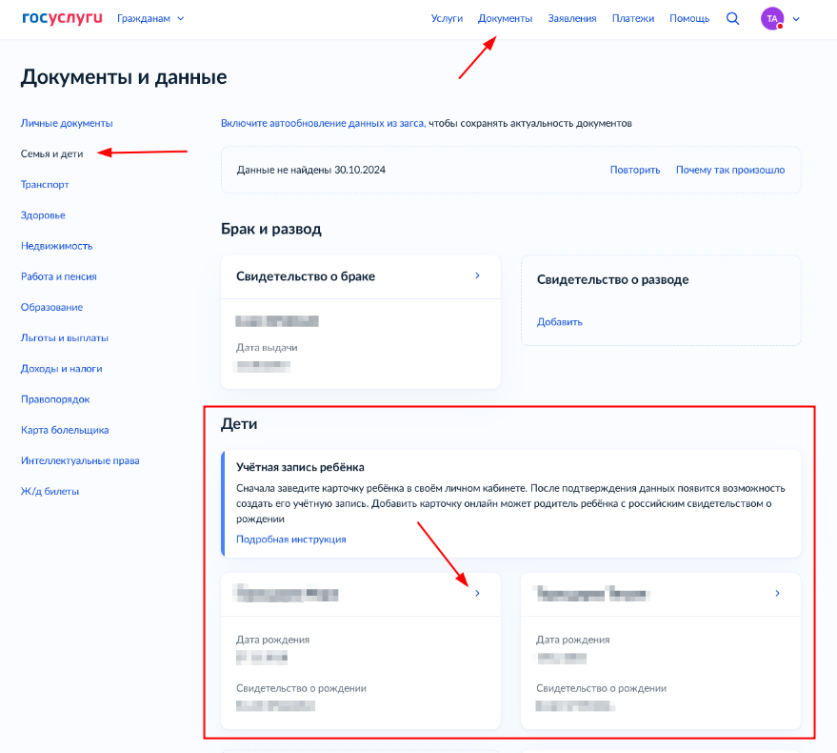
После того как была создана «Карточка ребёнка» необходимо её выбрать и в блоке «Учётная запись ребёнка» нажать кнопку «Создать»
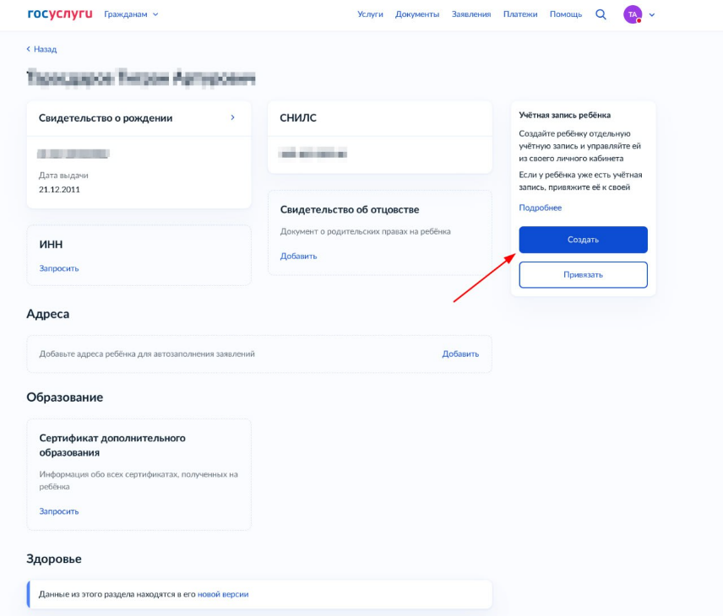
Далее необходимо указать место рождения и адрес постоянной регистрации:
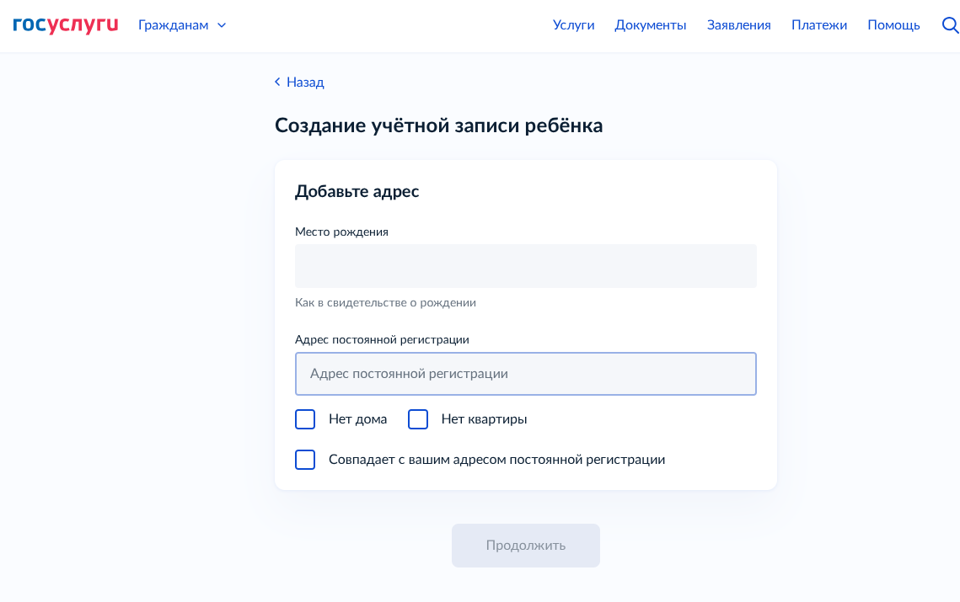
Указать номер телефона ребенка, при наличии:

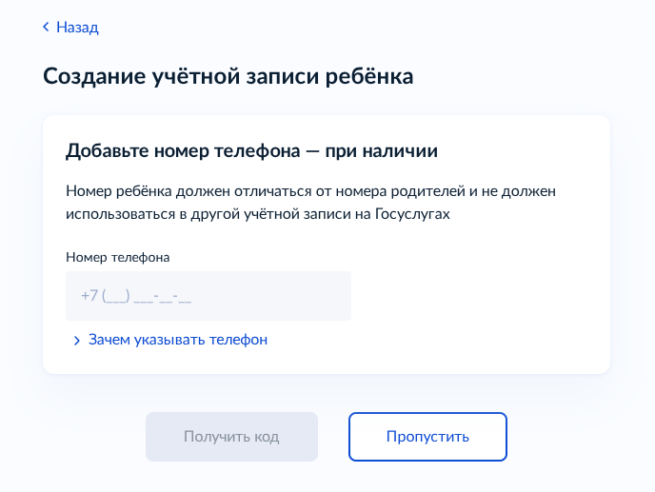
Далее либо создать электронную почту ребенку, либо указать имеющуюся
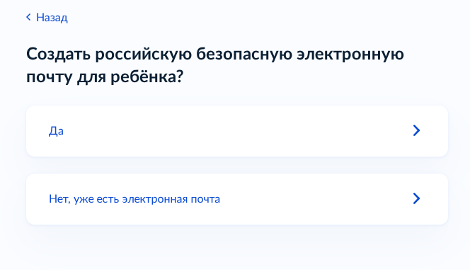
Электронная почта и номер телефона ребёнка не должны быть привязаны к другим учётным записям на «Госуслугах», в том числе родителя. Указанные сведения могут быть использованы в качестве логина для входа ребёнка на портал, также, как и СНИЛС ребенка.
После указания адреса электронной почты на нее придет сообщение о подтверждении. Необходимо перейти по ссылке из письма от «Госуслуг», затем указать пароль для входа ребёнка на «Госуслуги»
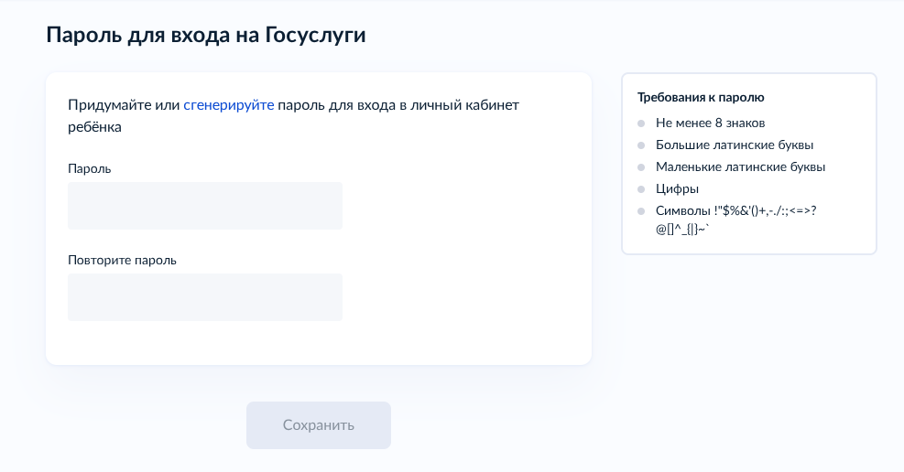

Обратите внимание, после 14 лет у ребёнка должна быть личная карточка на «Госуслугах»

После создания аккаунта ребенка необходимо авторизоваться под ним на «Госуслугах», далее переходим в меню «Услуги» в раздел «Здоровье» - «Запись к врачу» - записать «Себя»:
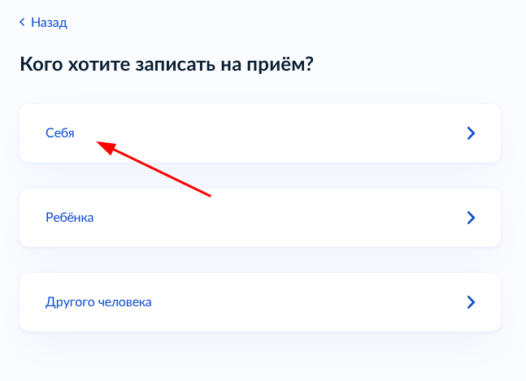
Далее указать номер полиса ОМС ребенка:
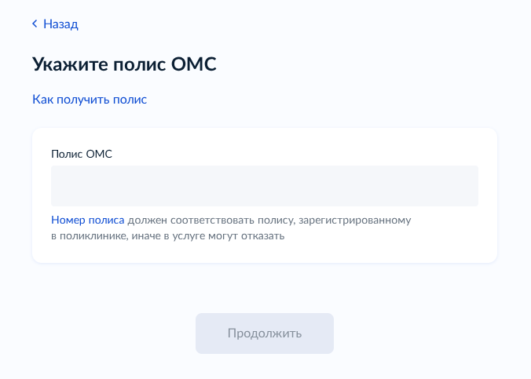
Далее выбрать «Записаться по направлению»:
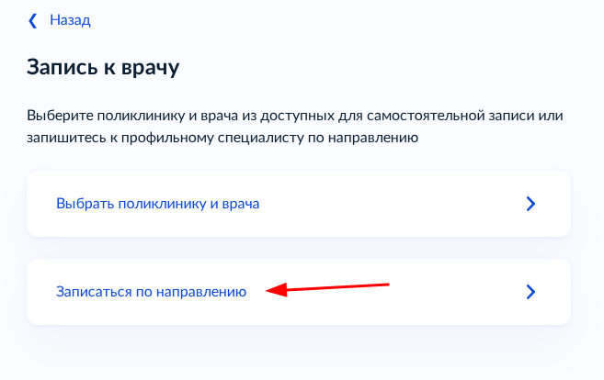
и далее при выбрать направление и нажать «Записаться»
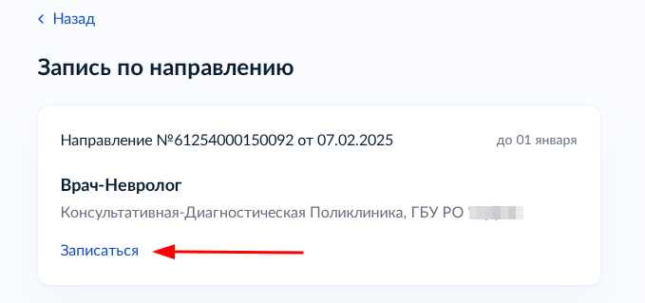

После нажатия «Записаться» выйдет списков врачей по профилю указанному в электронном направлении и возможностью записаться на прием на конкретную дату и время в организации в которую выдано направление.

